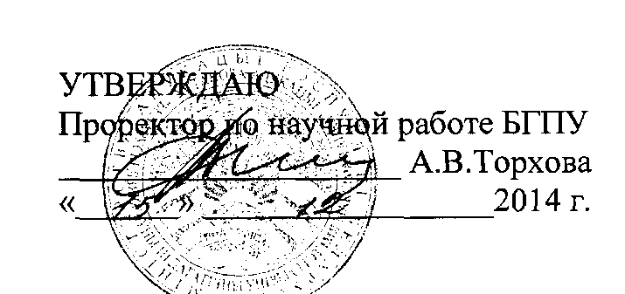

АКТ

О ВНЕДРЕНИИ РЕЗУЛЬТАТОВ НИР В УЧЕБНЫЙ ПРОЦЕСС

Настоящий акт составлен об использовании в учебном процессе разработки «Диагностический комплекс для оценки спортивной одарённости и перспективности в спортивных единоборствах на основе анализа морфометрических, дерматоглифических и молекулярно-генетических характеристик», выполненной по теме диссертационной работы И.Ю.Гробовиковой «Морфогенетические маркеры предрасположенности к ситуационным видам спорта» на присвоение ученой степени кандидата наук, темы №766 «Исследование полиморфных генетических систем, ассоциированных с успешностью в спортивных единоборствах» по Гранту Министерства образования Республики Беларусь на 2014 г. (ГР №20140425) и темы НИР кафедры медико-биологических основ физического воспитания на 2011-2015 гг. «Разработка современных медико-биологических принципов формирования здоровья в системе физического воспитания» (ГР №20120302).

Разработка используется в тренировочном процессе учащихся учреждения «Специализированная детско-юношеская школа олимпийского резерва по борьбе» г. Минска с 2014 года. Позволяет оценить одарённость и перспективность в спортивных единоборствах на начальном этапе спортивного отбора и на этапе спортивного совершенствования, а также корректировать и оптимизировать тренировочный процесс с помощью составления индивидуального морфогенетического профиля спортсмена и прогнозировать возможность структурно-функциональных осложнений со стороны ведущих систем организма, связанных с высокими физическими нагрузками в спортивных единоборствах.

Описание объекта внедрения прилагается и является неотъемлемой частью Акта.

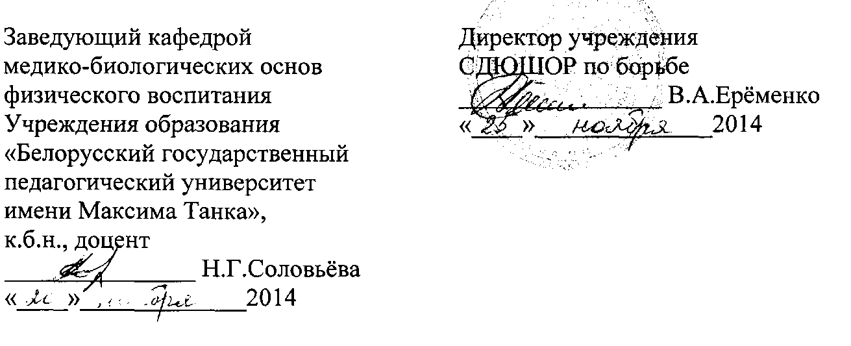

ОПИСАНИЕ ОБЪЕКТА ВНЕДРЕНИЯ

«Диагностический комплекс для оценки спортивной одарённости и перспективности в спортивных единоборствах на основе анализа морфометрических, дерматоглифических и молекулярно- генетических характеристик»

1. Краткая характеристика объекта внедрения и его назначение. Методика включает в себя комплексные морфофункциональные, дерматоглифические и молекулярно-генетические методы исследования, позволяющие осуществлять интегрированный анализ уровня развития и проявления физических качеств и предрасположенности к занятию спортивными единоборствами. В ней также отражены: принципы мониторинга и диагностики соматотипов представителей единоборств, методика оценки функциональных и энергетических возможностей организма в условиях экстремальных физических нагрузок по полиморфизмам генов, регулирующих деятельность сердечно-сосудистой системы и метаболизм, определяющих мышечно-композиционный состав, и на основе систематизированных дерматоглифических критериев развития физических качеств. Диагностический комплекс может быть использован преподавателями высших и средних образовательных учреждений при проведении учебных занятий, а также тренерами в области спортивного отбора и спортивной ориентации, оптимизации и повышения эффективности системы многолетней подготовки спортсменов.
2. Фамилия и инициалы разработчиков, место работы, должность: Гробовикова Инна Юрьевна, факультет физического воспитания УО «Белорусский государственный педагогический университет имени Максима Танка», магистр биологических наук, преподаватель.

Соловьёва Наталья Геннадьевна, факультет физического воспитания УО «Белорусский государственный педагогический университет имени Максима Танка», доцент, заведующий кафедрой.

Мельнов Сергей Борисович, факультет экологической медицины УО «Международный государственный экологический университет имени А.Д.Сахарова», доктор, профессор кафедры.

1. Фамилии и инициалы преподавателей, использующих разработку: Н.Г.Соловьёва, И.В.Брускова, В.Ф.Кобзев, В.А.Касько, И.Ю.Гробовикова.
2. Начало использования объекта внедрения: июнь 2014 г.
3. Число учащихся использующих разработку: 40 человек.

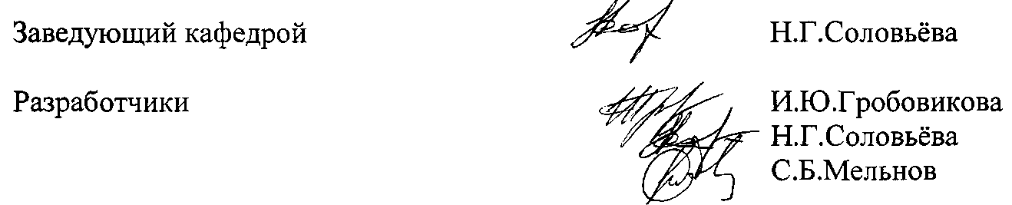

6. Дата и номер протокола заседания кафедры, на котором разработка рекомендована к внедрению: протокол № 10 заседания кафедры медико- биологических основ физического воспитания от 28 мая 2014 года.